附件1：
北京信息通信行业第二届男子篮球友谊赛
竞 赛 规 程
一、比赛时间：
第一阶段：2015年9月12日（星期六）08：00-15：00（07：30前到达赛场检录）
第二阶段：2012年9月19日（星期六）08：00-12：00（07：30前到达赛场检录）
二、比赛地点：北京八中体育馆（西城区太平桥大街学院小街2号，电话：59733595）
三、参赛范围：北京市通信行业主管部门及会员单位
四、参赛办法：每单位独立组队，每队9-15人。每队单独设领队或教练1人。
五、参赛资格：
运动员为2015年6月30日在册的本单位正式职工或劳务职工，参赛单位须提供该员工社会保险号码以备查验。大会组委会将在协会网站公示运动员名单及照片。如赛前、赛中、赛后发现外请运动员参赛，取消该单位参赛资格及成绩，并在协会网站公开通报批评。
六、比赛办法：
  - 执行国家体育总局颁布的篮球赛规则。
  - 全场比赛分4节，每节10分钟，节间休息2分钟，第二、三节间休息5分钟，第4节最后3分钟打净时，前三节每队有一次暂停，第四节每队有两次暂停。
  - 比赛赛制为淘汰赛，设立4名种子队，分在不同1/4赛区。比赛决出1-4名的排位次序，后面的队伍不再排位。每个比赛日进行两个轮次比赛。球队两场比赛间隔时间不少于1小时。
  - 比赛中场上队员需严格服从裁判员的判罚，如球队出现严重违反比赛规程或体育道德的行为，经比赛仲裁委员会研究，可取消参赛球队资格和成绩。
  - 比赛中如对裁判判罚有异议，可遵循申诉流程：由球队领队（其他人不可代替）向现场总裁判长沟通申诉，由总裁判长征求仲裁委员会意见后做出最终裁定。
  - 遵守比赛时间，提前30分钟到场，开赛10分钟不到场，按弃权处理，运动员凭报名表参赛，比赛时需带身份证件。
七、录取名次：按团体比赛成绩录取前4名，另设最佳风尚奖、最佳拼搏奖、最佳组织奖。
八、其他说明：
- 提倡和谐赛事，相互学习、共同提高、尊重裁判、服从裁判。
- 爱护比赛场地的各种公共设施，遵守比赛场地的各项制度，参赛队员需穿运动鞋（鞋底不掉色）参赛。
- 比赛用球由组委会提供国际篮联大赛专用球：MELTON GF7（摩腾）。
- 提供各参赛队员近期1寸免冠照片电子版，网上公示及制作参赛证件使用。
- 领队会以后各队不允许再变更运动员名单。
- 原则上参赛队每队准备深、浅两色比赛服装，并标有号码。根据赛程安排，每场比赛随机确定主客队位次。主队穿浅色队服，客队穿深色队服。
- 比赛场地严禁吸烟、吐痰、吃口香糖，不乱扔废弃物。
- 参赛队所有车辆停放在校外，运动员从南门进场。
- 请各参赛单位负责做好安全保障工作，建议各参赛单位自行为本单位参赛运动员购买意外伤害事故保险。
九、北京八中体育馆路线图：
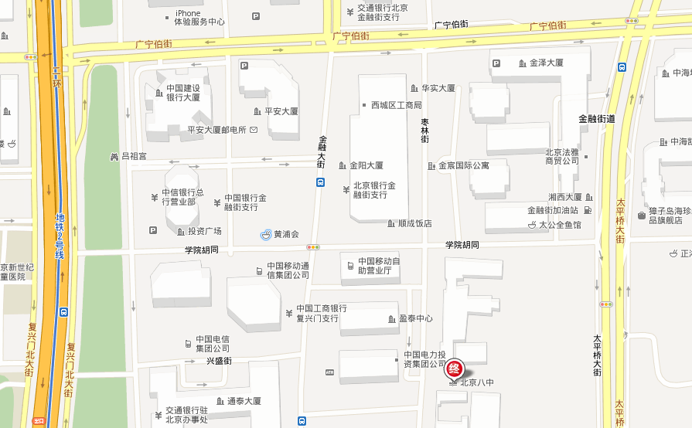

交通路线：
  - 7路、38路、47路、477路到太平桥下车
  - 地铁1号线复兴门站下车，从西北或东北出口，向北步行5到10分钟。

